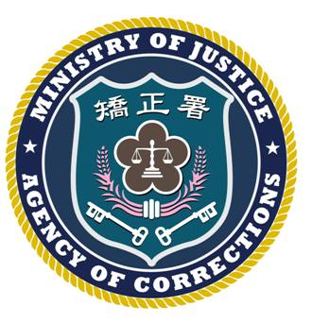 | 法務部矯正署臺北監獄新聞稿  發稿日期：101年4月19日  連 絡 人：秘書蘇坤銘  連絡電話：03-3206184

有關媒體報導「本監受刑人備受關照，主管疑似收賄」乙節，與事實不符，本監澄清說明如下:
有關媒體報導本監管理員爆料，指陳本監高層疑似向受刑人收取不當利益，特別關照調用之雜役乙節，本監對於調用之雜役均依規定遴選及管理，嚴格管制其活動範圍及工作事項，各級管教人員按月考核其工作表現及行狀，倘有工作不力或有其他不良行為時，即予懲處或撤換。
為表慎重並釐清事實，本監已責成政風室調查，倘有管教人員涉及貪瀆事件，自當依法處理，絕不護短。

